Лекция 6. Нарезание резьбы метчиком

Вопрос о том, как нарезать резьбу метчиком, возникает в тех случаях, когда предварительно выполненное отверстие необходимо подготовить для размещения в нем болта, винта, шпильки и резьбового крепежного элемента любого другого типа. Именно метчик в подобных ситуациях является основным инструментом, позволяющим быстро и точно нарезать внутреннюю резьбу с требуемыми геометрическими параметрами.

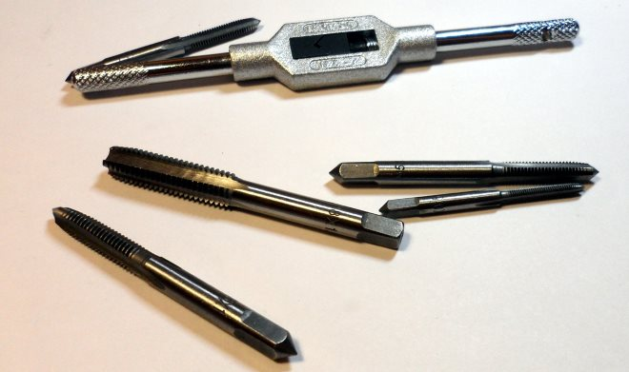

Рис. 1. Ручная нарезка внутренней резьбы выполняется слесарными метчиками в комплекте с воротком

Разновидности и сферы применения метчиков
Нарезание внутренней резьбы может выполняться вручную или с использованием станков различного типа (сверлильных, токарных и др.). Рабочими инструментами, которые выполняют основную работу по нарезанию внутренней резьбы, являются машинно-ручные или машинные метчики.
На различные виды метчики делят в зависимости от целого ряда параметров. Общепринятыми считаются следующие принципы классификации метчиков.
По способу приведения во вращение различают машинно-ручные и машинные метчики, при помощи которых осуществляется нарезка внутренней резьбы. Машинно-ручные метчики, оснащенные квадратным хвостовиком, используют в комплекте со специальным приспособлением с двумя ручками (это так называемый вороток, держатель метчиков). При помощи такого приспособления метчик приводится во вращение и нарезает резьбу. Нарезка резьбы метчиком машинного типа осуществляется на металлорежущих станках различного типа, в патроне которых такой инструмент и фиксируется.
По способу, которым нарезают внутреннюю резьбу, различают универсальные (проходные) и комплектные метчики. Рабочая часть первых разделена на несколько участков, каждый из которых отличается от остальных своими геометрическими параметрами. Участок рабочей части, который первым начинает взаимодействовать с обрабатываемой поверхностью, выполняет черновую обработку, второй – промежуточную, а третий, расположенный ближе к хвостовику, – чистовую. Для нарезки резьбы комплектными метчиками требуется использование нескольких инструментов. Так, если комплект состоит из трех метчиков, то первый из них предназначен для выполнения черновой обработки, второй – для промежуточной, третий – для финишной. Как правило, комплект метчиков для нарезания резьбы определенного диаметра включает в себя три инструмента, но в отдельных случаях, когда обработке подвергаются изделия, изготовленные из особо твердого материала, могут использоваться наборы, состоящие из пяти инструментов.
По типу отверстия, на внутренней поверхности которого необходимо нарезать резьбу, различают метчики для сквозных и глухих отверстий. Инструмент для обработки сквозных отверстий характеризуется удлиненным конусным кончиком (заходом), который плавно переходит в рабочую часть. Такую конструкцию чаще всего имеют метчики универсального типа. Процесс нарезания внутренней резьбы в глухих отверстиях осуществляется метчиками, конусный кончик которых срезан и выполняет функцию простейшей фрезы. Такая конструкция метчика позволяет нарезать с его помощью резьбу на всю глубину глухого отверстия. Для нарезания резьбы данного типа, как правило, используется комплект метчиков, приводимых во вращение вручную, при помощи воротка.
По конструкции рабочей части метчики могут быть с прямыми, винтовыми или укороченными стружкоотводящими канавками. Следует иметь в виду, что использовать метчики с канавками различного типа можно для нарезания резьбы в изделиях из относительно мягких материалов – углеродистых, низколегированных стальных сплавов и др. Если же резьбу необходимо нарезать в деталях, изготовленных из очень твердых или вязких материалов (нержавеющих, жаропрочных сталей и др.), то для этих целей используют метчики, режущие элементы которых располагаются в шахматном порядке.

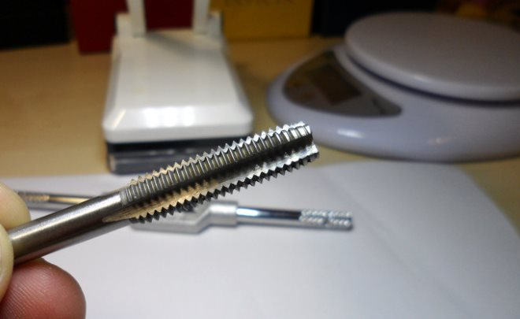

Рис. 2. Метчик

Хороший метчик сделан из качественной инструментальной стали, выглядит аккуратно и имеет ровно проточенные витки и канавки
Метчики, как правило, применяются для нарезания метрической резьбы, но есть инструменты, с помощью которых нарезают трубную и дюймовую внутреннюю резьбу. Кроме того, различаются метчики и по форме своей рабочей поверхности, которая может быть цилиндрической или конической.
Подготовка к нарезанию внутренней резьбы
Для того чтобы процесс нарезания внутренней резьбы при помощи метчика не вызывал особых затруднений и завершился качественным результатом, необходимо правильно подготовиться к этой технологической операции. Все способы нарезания резьбы при помощи метчика предполагают, что в обрабатываемой детали уже выполнено отверстие с соответствующим диаметром. Если внутренняя резьба, которую необходимо нарезать, имеет стандартный размер, то для определения диаметра подготовительного отверстия может быть использована специальная таблица с данными по ГОСТу.

Таблица 1. Диаметры отверстий, высверливаемых под стандартную метрическую резьбу
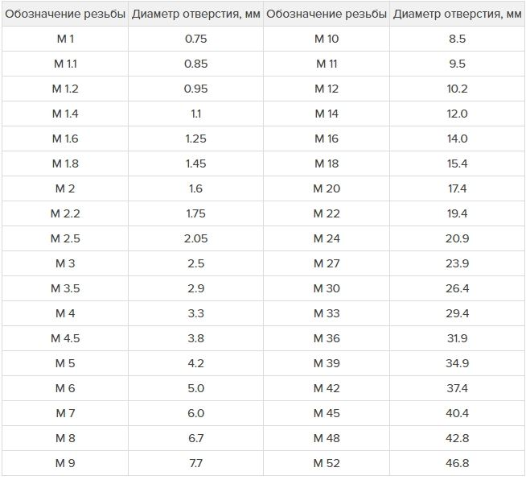

В том случае, если резьба, которую надо нарезать, не относится к категории стандартных, рассчитать диаметр отверстия для ее выполнения можно по универсальной формуле. Прежде всего необходимо изучить маркировку метчика, в которой в обязательном порядке указываются тип нарезаемой резьбы, ее диаметр и шаг, измеряемые в миллиметрах (для метрических). Затем, чтобы определить размер поперечного сечения отверстия, которое надо просверлить для резьбы, достаточно от ее диаметра вычесть шаг. Например, если для нарезания нестандартной внутренней резьбы будет использоваться инструмент с маркировкой М6х0,75, то диаметр подготовительного отверстия рассчитывается следующим образом: 6 – 0,75 = 5,25 мм.
Для стандартных резьб, относящихся к категории дюймовых, также существует таблица, позволяющая правильно выбрать сверло, с помощью которого выполняют подготовительные работы.

Таблица 2. Диаметры отверстий, высверливаемых под дюймовую резьбу
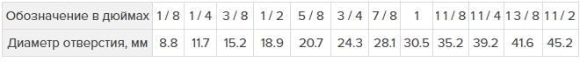

Важным для получения качественного результата является вопрос не только о том, чем нарезают резьбу, но и о том, каким сверлом выполнять подготовительное отверстие. Выбирая сверло, необходимо обращать внимание на параметры и качество его заточки, а также на то, чтобы оно вращалось в патроне используемого оборудования без биения.
Угол заточки режущей части подбирается в зависимости от того, какой твердостью обладает материал, который необходимо сверлить. Чем выше твердость материала, тем больше должен быть угол заточки сверла, но это значение не должно превышать 140°.

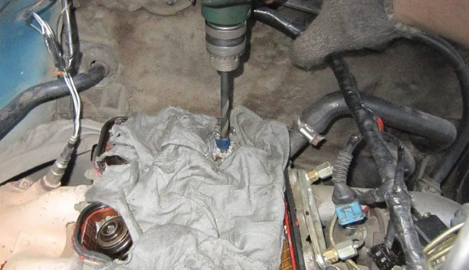

Рис. 3. Высверливание глухих отверстий

При высверливании глухих отверстий контролируем глубину сверления.
Как правильно нарезать резьбу?
Для начала надо подобрать инструменты и расходные материалы:
электрическую дрель или сверлильный станок, способные работать на низких оборотах;
сверло, диаметр которого рассчитывается или подбирается по справочным таблицам;
сверло или зенковку, при помощи которых с края подготовленного отверстия будет сниматься фаска;
комплект метчиков соответствующего размера;
ручной держатель для метчиков (вороток);
слесарные тиски (если изделие, в котором надо нарезать резьбу, необходимо зафиксировать);
керн;
молоток;
машинное масло или другой состав, которым в процессе обработки необходимо смазывать как метчик, так и нарезаемый им участок резьбы;
ветошь.

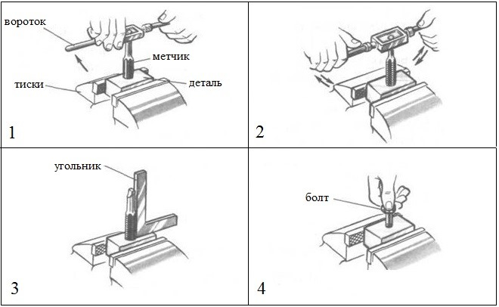

Рис. 4. Схема нарезки резьбы метчиком

Особенности технологии
При нарезании внутренней резьбы метчиком руководствуются следующим алгоритмом.
1.В том месте на поверхности обрабатываемой детали, где будет сверлиться отверстие для нарезки резьбы, необходимо сформировать углубление для более точного захода сверла, используя керн и обычный молоток. Сверло фиксируется в патроне электродрели или сверлильного станка, на которых выставляются невысокие обороты вращения инструмента. Перед началом сверления режущую часть сверла необходимо обработать смазывающим составом: смазанный инструмент легче входит в структуру обрабатываемого материала и создает меньшее трение в зоне выполнения обработки. Смазывать сверло можно кусочком обычного свиного сала или солидолом, а при обработке вязких материалов для этих целей используют машинное масло.
2.Если нарезать резьбу необходимо в деталях небольшого размера, их следует предварительно зафиксировать, используя для этого слесарные тиски. Начиная сверление, инструмент, зафиксированный в патроне оборудования, надо расположить строго перпендикулярно к поверхности обрабатываемой детали. Следует регулярно смазывать метчик и следить за тем, чтобы он не перекашивался и двигался строго в заданном направлении.
3.На входе в выполненное отверстие, как уже говорилось выше, надо снять фаску, глубина которой должна составлять 0,5–1 мм (в зависимости от диаметра отверстия). Для этой цели можно использовать сверло большего диаметра или зенковку, установив их в патроне сверлильного оборудования.
4.Процесс нарезания внутренней резьбы начинается с метчика №1, который первым устанавливается в вороток. Не следует забывать о смазке, которая обязательно должна быть нанесена на метчик для нарезания резьбы. Положение метчика относительно обрабатываемого отверстия надо выставить в самом начале работы, так как потом, когда инструмент будет находиться уже внутри отверстия, сделать это не получится. Нарезая резьбу метчиком, необходимо придерживаться следующего правила: 2 оборота метчика делается по ходу нарезания резьбы, 1 – против хода. Когда метчиком делается один оборот назад, с его режущей части сбрасывается стружка и уменьшается нагрузка на него. Нарезание резьбы плашкой выполняется по аналогичной методике.
5.Нарезав резьбу метчиком №1, в вороток устанавливают инструмент №2, а после него – №3. Обработка ими выполняется по вышеописанной методике. При нарезании резьбы метчиками и плашками необходимо чувствовать, когда инструмент начинает вращаться с усилием. Как только наступает такой момент, следует провернуть вороток в обратную сторону, чтобы сбросить стружку с режущей части инструмента.
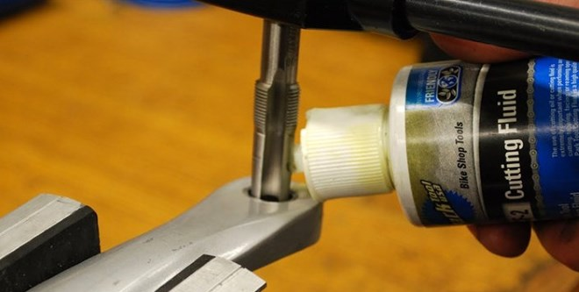
Чем тверже обрабатываемый материал, тем обильнее надо смазывать метчик в процессе нарезки резьбы
Прежде чем выполнять внутреннюю резьбу при помощи метчика или нарезать резьбу плашкой на наружных поверхностях, следует хорошо изучить эти процедуры и строго следовать правилам их проведения. Только в таком случае можно рассчитывать на то, что результат удовлетворит вас своим качеством и точностью.

